ActivitéS de découverte : les métiers du livre
- Pour chacun des métiers représentés, imagine leur rôle dans la conception d’un livre. Essaie de les classer selon l’ordre dans lequel selon toi ils interviennent et tente de composer une phrase explicative dans le tableau.
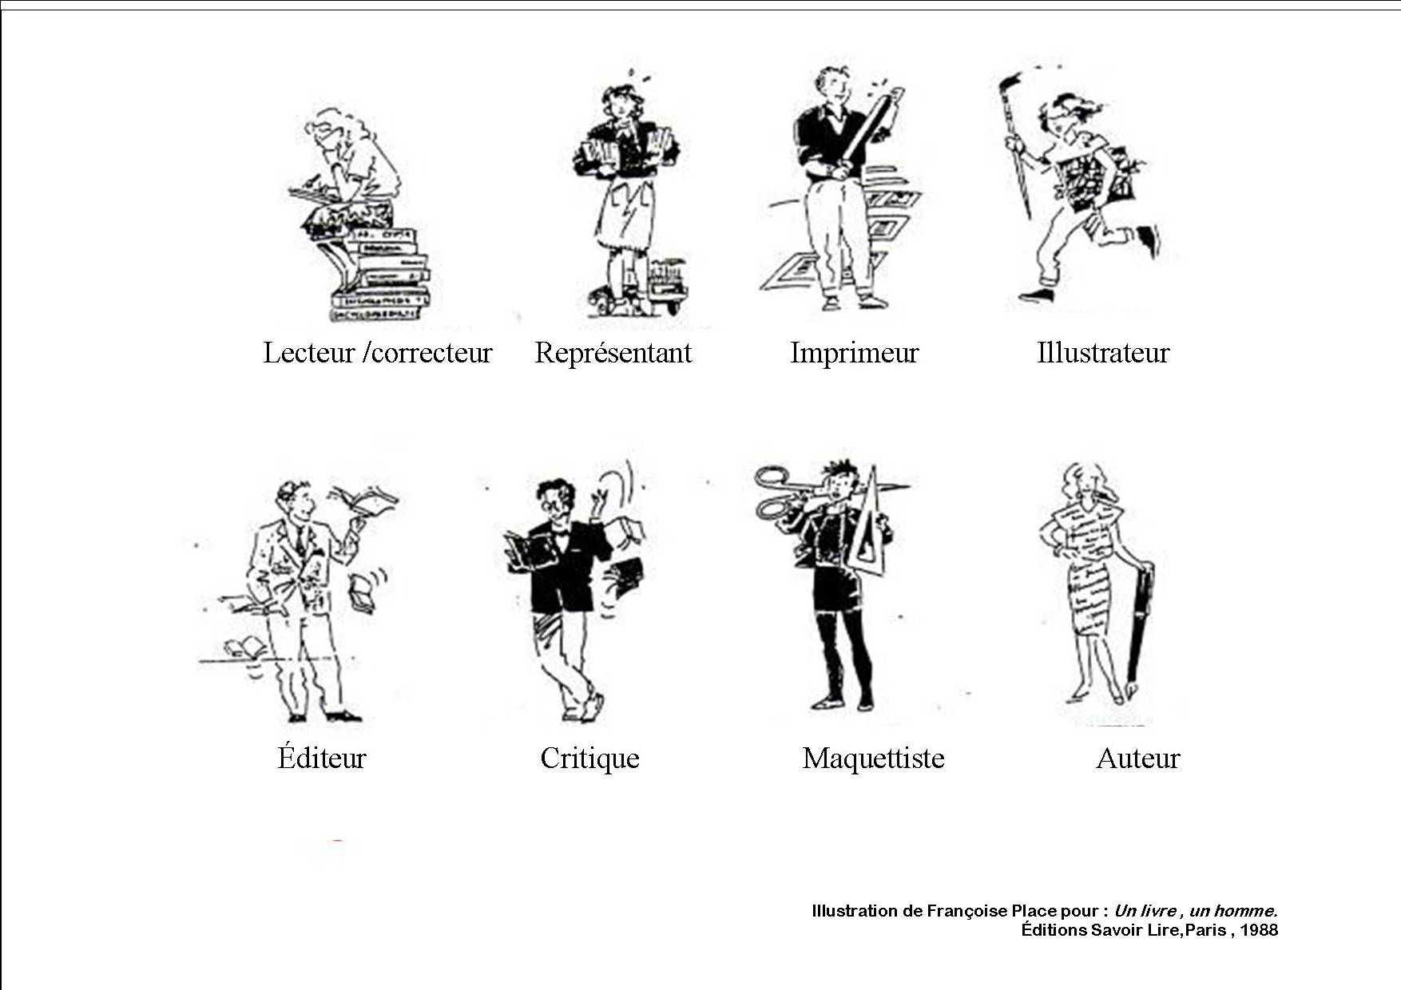

- Vérifie tes hypothèses en lisant la BD que tu as reçue au document 0, ensuite, au verso de cette feuille, classe les métiers du livre par ordre d’intervention.
BD extraite du magazine TDC n°401

- Réponds maintenant aux questions ci-dessous en cochant la bonne réponse parmi celles proposées.

- Un manuscrit c’est
- Un livre imprimé et édité
- Une œuvre nouvelle écrite ou dactylographiée par l’auteur
- Une œuvre ancienne écrite sur du parchemin
- Un livre primé (qui a reçu un prix)

- L’argent que l’écrivain reçoit sur la vente de son livre s’appelle
- Un à-valoir
- Un prix de vente
- Des droits d’auteur
- Une rente

- Le rôle de la lectrice d’une maison d’édition est de :
- Corriger un manuscrit
- Lire à haute voix les manuscrits
- Rédiger les contrats d’édition
- Donner son avis sur un manuscrit

- L’éditeur est celui qui
- Décide de publier un livre
- S’occuper de signer les contrats
- Corriger les fautes d’orthographe
- Calcule le prix de vente

- La photocomposition consiste à
- Photographier le texte manuscrit
- Réécrire un texte mal rédigé
- Taper un texte qui s’inscrit directement sur un film photographique
- Choisir les caractères les plus lisibles

- La correctrice
- Rédige un texte à envoyer aux journalistes
- Corrige les erreurs qui se sont glissées dans le texte de l’auteur
- Corrige les fautes d’orthographe qui se sont glissées dans le contrat d’édition
- Illustre la couverture

- Celui qui rédige pour un journal un article traitant d’un livre s’appelle
- Un critique
- Un critiqueur
- Un journaliste
- Un critérium

- Un livre de poche, c’est …
- Un livre de couture consacré à la mode
- Un livre de petite dimension réalisé pour un record
- Un livre de grande dimension réservé aux couturiers
- Un livre de petite dimension que l’on tire à de nombreux exemplaires

- Un colloque, c’est …
- Un débat
- Une interview
- Une émission télévisée
- Un discours

- Voyons si la BD t’a aidé à bien comprendre le rôle de chacun des métiers du livre. Surligne ou entoure les mots qui correspondent aux définitions dans la grille de mots-cachés ci-dessous.
Remets ensuite les métiers du livre dans leur ordre d’intervention en les numérotant.

- …………...........: celui qui illustre les textes ou les couvertures de livres par des dessins, des photos…
- ………………… : personne ou société assurant la publication et la diffusion d’un ouvrage.
- ………………….. : une fois que l’éditeur a accepté de diffuser un livre, avant son impression, il est confié à cette personne, chargée de corriger les fautes de langue éventuelles.
- ………………….. : personne ou société chargée d’imprimer le nombre voulu d’exemplaires du livre.
- …………………….: personne chargée de taper le récit à l’ordinateur avant qu’il ne soit envoyé à l’imprimerie.
- …………………. : celui qui démarche les libraires afin qu’elles assurent la vente du livre.
- …………………: celui qui rédige l’ouvrage de littérature, de science, d’art…..
- ………………….. : ils lisent généralement le livre publié avant le public et transmettent leur avis sur celui-ci en publiant des articles dans des revues spécialisées.
- ………………… : personnes dépendant de la maison d’édition et qui sont chargées de lire une première fois les ouvrages proposés à l’édition afin d’effectuer un premier tri pour la prise de décision de l’éditeur de les publier ou non.
- …………………. : codage formé de fines barres parallèles apposées sur des objets ou produits afin d’identifier les références et le prix de ces objets par lecture optique.
- …………………..: court texte situé généralement sur la quatrième de couverture d’un livre, ayant pour but de susciter l’envie de lire ce livre.
- ……………: désignation du livre par son auteur, et qui évoque plus ou moins clairement son contenu.

P | L | E | C | T | E | U | R | S | A | B | R | H | R | R | P
B | H | T | N | D | C | I | U | V | B | E | C | M | E | E | K
W | I | O | C | I | J | R | T | I | Q | O | O | S | P | S | I
T | I | T | T | E | E | D | I | T | E | U | R | G | R | U | I
G | R | L | P | O | T | Z | T | T | H | T | R | H | E | M | O
H | Z | F | L | M | C | Z | R | X | I | T | E | H | S | E | P
H | C | F | E | U | p | O | E | W | L | Q | C | L | E | A | F
J | O | W | C | D | S | T | M | Z | T | Z | T | R | N | P | G
I | D | X | M | F | E | T | T | P | X | Z | E | Z | T | E | G
K | E | E | I | R | T | H | R | E | O | G | U | R | A | R | C
L | B | D | O | R | T | U | O | A | C | S | R | Z | N | I | E
T | A | Z | N | B | H | I | O | D | T | A | I | X | T | T | T
R | R | D | N | A | U | T | E | U | R | E | P | T | U | I | D
C | R | I | T | I | Q | U | E | R | H | R | U | R | E | F | U
B | E | Z | E | I | M | P | R | I | M | E | U | R | E | U | M
N | S | R | F | H | I | O | J | F | D | S | Z | R | T | U | R

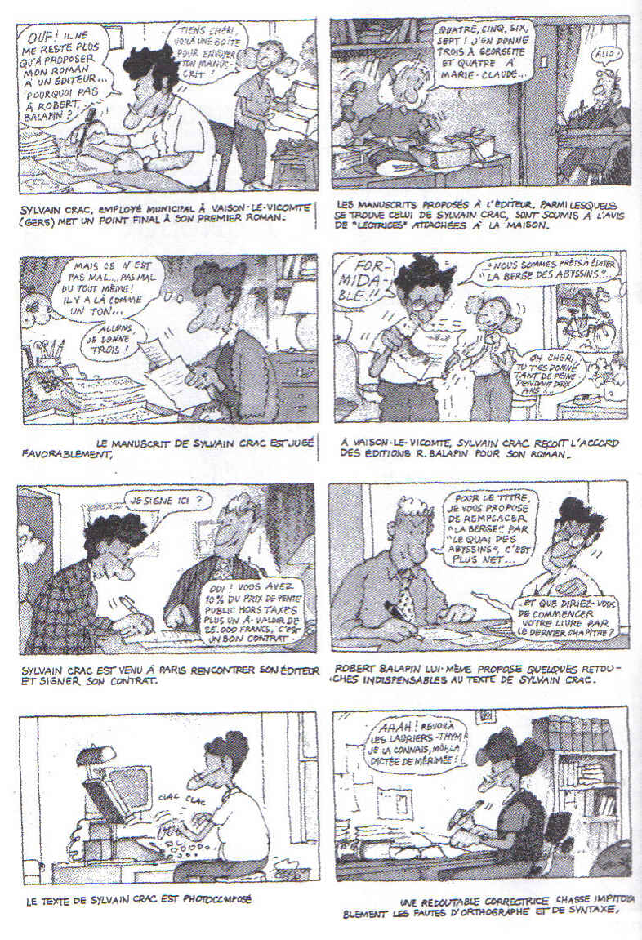
Doc. 0

